Frontend
- /template (giao diện chính)

Kiểu | API | Response ví dụ
Get | /owner/menu-views | 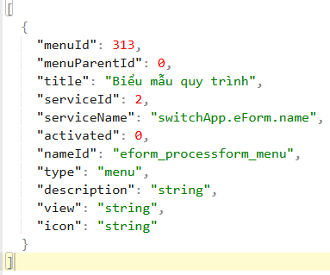
Get | /account | {  "id": 159822,  "login": "kyta_ptsc@yopmail.com",  "firstName": "Tổng công ty",  "lastName": "Cổ phần Dịch vụ Kỹ thuật Dầu khí Việt Nam",  "email": "kyta_ptsc@yopmail.com",  "gender": null,  "address": "18 Phố Láng Hạ, Phường Giảng Võ, TP Hà Nội, Việt Nam.",  "imageUrl": "https://prod-2025-eaccount-user-image-second.s3-han02.fptcloud.com/user/avatar/9/P2T95P0yn3gtQP6gB8zx_159822_avatar.jpg",  "activated": true,  "langKey": "vi",  "createdBy": null,  "createdDate": "2025-08-21T03:12:06Z",  "lastModifiedBy": "kyta_ptsc@yopmail.com",  "lastModifiedDate": "2025-08-22T03:30:15Z",  "authorities": [  "ROLE_USER",  "ROLE_CUST_DOC",  "ROLE_ORG_ADMIN"  ],  "phone": "0999999999",  "dob": null,  "avatar": ""(cái trong này là byte code của ảnh),  "signature": null,  "custId": 6306,  "orgName": "TỔNG CÔNG TY CỔ PHẦN DỊCH VỤ KỸ THUẬT DẦU KHÍ VIỆT NAM",  "custType": "O",  "parentOrgName": "TỔNG CÔNG TY CỔ PHẦN DỊCH VỤ KỸ THUẬT DẦU KHÍ VIỆT NAM",  "taxCodeOrg": "0100681592",  "acNameOrg": "TĐCNNLQGVNNLQGVN",  "orgCode": null,  "organization": {  "id": 14366,  "name": "TỔNG CÔNG TY CỔ PHẦN DỊCH VỤ KỸ THUẬT DẦU KHÍ VIỆT NAM",  "acName": "TĐCNNLQGVNNLQGVN",  "custId": 6306,  "folderName": "TĐCNNLQGVNNLQGVN",  "folderPath": "/storage-01/6306",  "orgCode": null,  "taxCode": "0100681592",  "parentId": null,  "orgIn": "/6306/14366",  "folderId": "14366",  "type": "LEGAL",  "createdBy": "anonymousUser",  "createdDate": "2025-08-21T03:12:06Z",  "lastModifiedBy": null,  "lastModifiedDate": null,  "activated": true,  "globalName": null,  "mainJob": null,  "issuedDate": null,  "authorizedCapital": null,  "address": null,  "storageId": null,  "blocked": false,  "existUsers": true  },  "subOrganizations": [],  "step": null,  "otherDataStorage": {  "id": 49,  "type": "tinymce",  "content": "tinymce",  "custId": 0,  "attrs": {  "key": "uxmk6h6swna5ukr3rypcsjoc6n9q2ls5691c80vdjufq00ty"  },  "createdBy": null,  "createdDate": null,  "lastModifiedBy": "hieult35@fpt.com.vn",  "lastModifiedDate": "2025-10-07T08:18:30Z"  },  "activityLogName": null,  "groupId": null,  "userId": null,  "emailCustomer": null,  "features": null,  "orgIn": "/6306/14366",  "dbSuffix": "00007",  "blocked": false,  "folderPath": "/storage-01/6306",  "folderId": "0000719zlc5A1tpRgx0XAwFeqLy",  "orgId": 14366,  "digitalSignature": {  "id": null,  "type": "TB",  "w": 164,  "h": 90,  "fieldLogoDesign": {  "position": "T",  "size": null,  "required": true,  "value": "" (cũng là byte code ảnh)  },  "fieldTextDesign": {  "position": "B",  "required": true,  "items": null,  "color": "0,0,0",  "font": "TIMES_NEW_ROMAN",  "textDisplay": {  "signedBy": true,  "title": true,  "signingDate": true  },  "multiLine": true  },  "star": true,  "name": "Chữ ký ảnh số"  },  "defaultOrgIn": null,  "bio": null,  "taxCode": null,  "knowledgeUsers": null,  "attrs": {  "priority": [  {  "orgIn": "/6306/14366",  "priority": 159822  }  ]  },  "existedIdCard": false,  "lastModifiedPasswordDate": "2025-08-21T03:14:11Z",  "roles": [],  "policiesIdList": null,  "policiesList": null,  "userDTOAuthor": null,  "legalType": null,  "zoom": "1",  "groups": null  }
Post | /filter  (Param để cứng là: page=0&size=20&sort=createdDate%2Cdesc) | 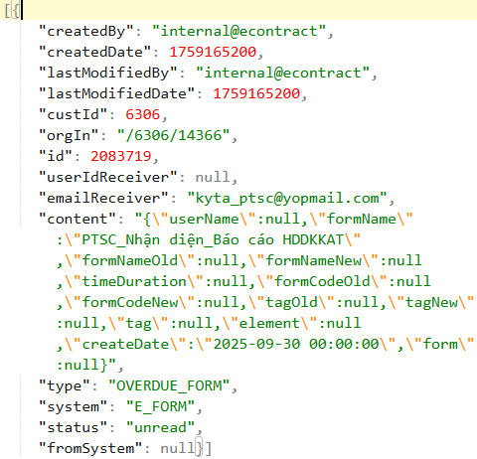
Post | /owner/find-form  (Param: page là trang hiện tại (bắt đầu từ 0), page để cứng là 8) | {  "total": 207,  "content": [  {  "custId": 6306,  "orgIn": "/6306/14366",  "userId": 159822,  "createdBy": "kyta_ptsc@yopmail.com",  "formId": "000071VoIeLGyFwMGweR23umq1o",  "formName": "PTSC_Biên bản nghiệm",  "statusForm": "editing",  "createdDate": "2026-01-07 11:16:29",  "updateAt": "2026-01-08 10:02:24",  "tag": [],  "beginTime": "2026-01-06 00:00:00",  "endTime": "2049-12-31 23:59:59",  "listProcedure": "Quy trình sáng kiến-cải tiến",  "describeForm": "",  "fix": true,  "duplicate": true,  "stopRelease": false,  "release": true,  "extendValidity": true,  "versionId": "000071dMIGr4nHz1RELlpLTgp9A",  "formCode": "PMSK_Bien_ban_nghiem_thu_Update"  }  ],  "pageable": {  "sort": {  "orders": []  },  "page": 0,  "size": 8  }  }
Get | /menu-swaps | 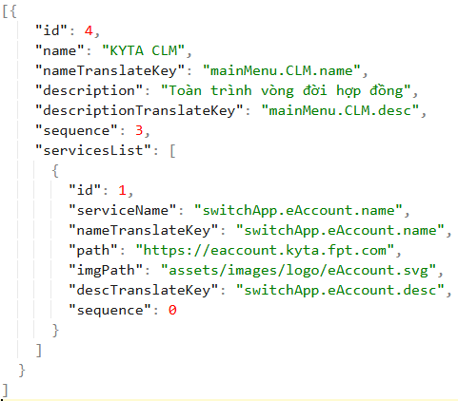
- Body của 2 cái post:
- Của “/filter”:
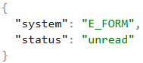
- Của “/owner/find-form”:
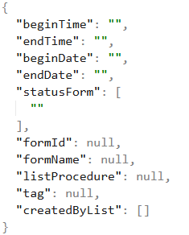
- /template (án vào hình con mắt)

Kiểu | API | Response ví dụ
Get | /owner/form  (Param: formId) | 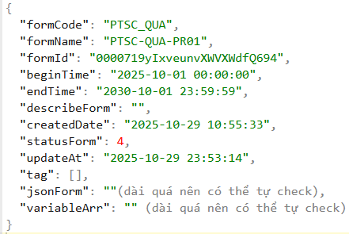
Get | owner/menu-views | Xem cái đầu tiên ở mục trước
Get | /account | Xem cái thứ 2 ở mục trước

- /template (nhân bản)

Kiểu | API | Response ví dụ
Post | owner/duplicate-form  (Param: formId) | {  "formId": "000071ENIeV1TrPvPPqDOFmve2",  "formName": "PTSC_phase1_Form xem xét và lập kế hoạch - Copy - Copy",  "formCode": "XXVLKH_copy_copy",  "description": "",  "jsonForm": "" (dài quá có thể tự xem),  "statusForm": 1,  "tag": "",  "beginTime": {  "seconds": 1755622800,  "nanos": 0  },  "endTime": {  "seconds": 2493046799,  "nanos": 0  },  "userId": 159822,  "createdBy": "kyta_ptsc@yopmail.com",  "orgIn": "/6306/14366",  "custId": 6306,  "createdDate": {  "seconds": 1772941472,  "nanos": 295579000  },  "lastModifiedBy": "kyta_ptsc@yopmail.com",  "lastModifiedDate": {  "seconds": 1772941472,  "nanos": 295579000  },  "jsonFormCondition": "[]"  }
Get | owner/form  (Param: formId) | Y hệt cái số 1 trước đó
Put | owner/form | 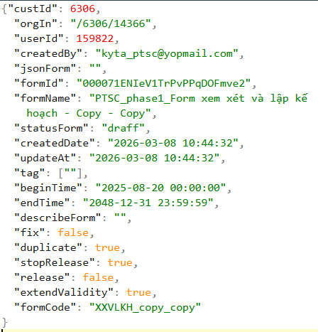
Get | /common/check-edit  (Param: formId) | 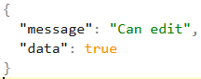
- Body ví dụ:
- Về cái post owner/duplicate-form
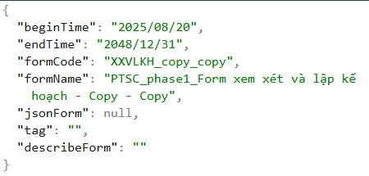
- Về cái put owner/form:
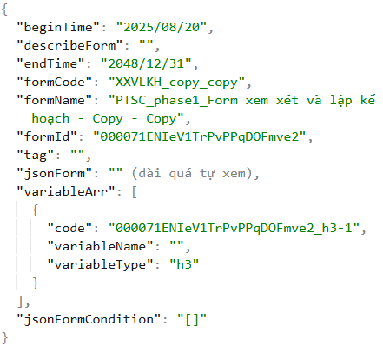
- /template/{formId) (kích hoạt bằng ấn vào cây bút để sửa ở /template)(bắt đầu sửa)

Kiểu | API | Response ví dụ
Get | /common/check-edit  (Param: formId) | Cái số 4 ở trước
Get | owner/form  (Param: formId) | 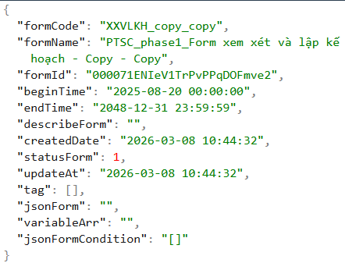

- /template/{formId) (ấn vào lưu)(sửa xong)

Kiểu | API | Body
Put | /owner/form | 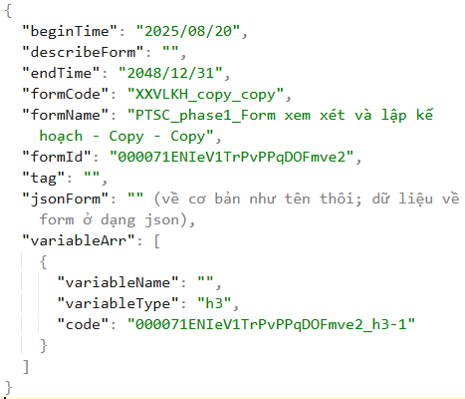

- Tạo mới form
- Ấn nút “
- Sau khi ấn thì sẽ gọi:

Kiểu | API | Response ví dụ
Post | /owner/form | {  "formId": "000071OWIagyFJazrBbgQINaJ2",  "formName": "TestForBeginnẻ",  "formCode": "Test_ForBeginner",  "description": "",  "jsonForm": "[]",  "statusForm": 1,  "tag": "",  "beginTime": {  "seconds": 1772557200,  "nanos": 0  },  "endTime": {  "seconds": 2511968399,  "nanos": 0  },  "userId": 159822,  "createdBy": "kyta_ptsc@yopmail.com",  "orgIn": "/6306/14366",  "custId": 6306,  "createdDate": {  "seconds": 1772943163,  "nanos": 439540000  },  "lastModifiedBy": "kyta_ptsc@yopmail.com",  "lastModifiedDate": {  "seconds": 1772943163,  "nanos": 439540000  },  "jsonFormCondition": "[]"  }
Get | /common/check-edit  (Param: formId) | 
Get | /owner/form  (Param: formId) | 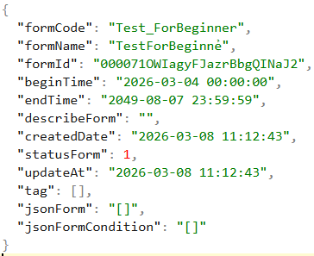

- Body của cái Post:
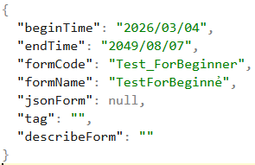
- Sau khi ấn lưu thì nó thực hiện y hệt trường hợp “e” ở trên
- /template/{formId) (ấn nút “Phát hành” ở góc trên bên phải) và
/template (ở cái bên Hành động, ấn cái hình tròn có dấu v bên trong mà m có chữ “phát hành biểu mẫu” khi để chuột gần vào)

Kiểu | API | Response ví dụ
Get | /owner/form/change-status  (param: formId) | {  "formId": "000071OWIagyFJazrBbgQINaJ2",  "formName": "TestForBeginnẻ",  "formCode": "Test_ForBeginner",  "description": "",  "jsonForm": "[{\"id\": \"000071OWIagyFJazrBbgQINaJ2_row-1\", \"type\": \"row\", \"label\": \"row\", \"hashid\": \"nR96WQKGWSQY\", \"display\": true, \"components\": [], \"placeholder\": \"row\"}]",  "variableArr": "[{\"code\": \"000071OWIagyFJazrBbgQINaJ2_row-1\", \"variableName\": \"row\", \"variableType\": \"row\"}]",  "statusForm": 2,  "tag": "",  "beginTime": {  "seconds": 1772557200,  "nanos": 0  },  "endTime": {  "seconds": 2511968399,  "nanos": 0  },  "userId": 159822,  "createdBy": "kyta_ptsc@yopmail.com",  "orgIn": "/6306/14366",  "custId": 6306,  "createdDate": {  "seconds": 1772943163,  "nanos": 0  },  "lastModifiedBy": "kyta_ptsc@yopmail.com",  "lastModifiedDate": {  "seconds": 1772943825,  "nanos": 699947000  },  "jsonFormCondition": "[]"  }

- /template (ở cái bên Hành động, ấn cái hình tròn có dấu x bên trong mà m m có chữ “ngừng phát hành biểu mẫu” khi để chuột gần vào)

Kiểu | API | Response ví dụ
Delete | /owner/form/change-status  (param: formId) | {  "formId": "000071OWIagyFJazrBbgQINaJ2",  "formName": "TestForBeginnẻ",  "formCode": "Test_ForBeginner",  "description": "",  "jsonForm": "[{\"id\": \"000071OWIagyFJazrBbgQINaJ2_row-1\", \"type\": \"row\", \"label\": \"row\", \"hashid\": \"nR96WQKGWSQY\", \"display\": true, \"components\": [], \"placeholder\": \"row\"}]",  "variableArr": "[{\"code\": \"000071OWIagyFJazrBbgQINaJ2_row-1\", \"variableName\": \"row\", \"variableType\": \"row\"}]",  "statusForm": 3,  "tag": "",  "beginTime": {  "seconds": 1772557200,  "nanos": 0  },  "endTime": {  "seconds": 2511968399,  "nanos": 0  },  "userId": 159822,  "createdBy": "kyta_ptsc@yopmail.com",  "orgIn": "/6306/14366",  "custId": 6306,  "createdDate": {  "seconds": 1772943163,  "nanos": 0  },  "lastModifiedBy": "kyta_ptsc@yopmail.com",  "lastModifiedDate": {  "seconds": 1772944404,  "nanos": 665593000  },  "jsonFormCondition": "[]"  }

Backend
1. Lấy thông tin biểu mẫu
- Kiểu: GET
- API: /api/owner/form
- Param: formId (String)
2. Tìm kiếm và danh sách biểu mẫu (thay thế cho /filter, /owner/find-form)
- Kiểu: POST
- API: /api/owner/find-form
- Body:
{
"createdBy": "string",
"tag": "string",
"statusForm": ["string"],
"formName": "string",
"beginDate": "yyyy-MM-dd",
"endDate": "yyyy-MM-dd",
"beginTime": "yyyy-MM-dd HH:mm:ss",
"endTime": "yyyy-MM-dd HH:mm:ss"
}
- Param (Pageable): page=0&size=20&sort=createdDate,desc
3. Tạo mới biểu mẫu
- Kiểu: POST
- API: /api/owner/form
- Body:
{
"formCode": "string",
"formName": "string",
"describeForm": "string",
"jsonForm": "string (mảng JSON)",
"tag": "string",
"beginTime": "yyyy-MM-dd HH:mm:ss",
"endTime": "yyyy-MM-dd HH:mm:ss"
}
4. Cập nhật biểu mẫu
- Kiểu: PUT
- API: /api/owner/form
- Body:
{
"formId": "string",
"formCode": "string",
"formName": "string",
"describeForm": "string",
"jsonForm": "string",
"jsonFormCondition": "string",
"tag": "string",
"beginTime": "yyyy-MM-dd HH:mm:ss",
"endTime": "yyyy-MM-dd HH:mm:ss",
"variableArr": [
{
"code": "string",
"variableName": "string",
"variableType": "string"
}
]
}
5. Nhân bản biểu mẫu
- Kiểu: POST
- API: /api/owner/duplicate-form
- Param: formId
- Body: Giống API Tạo mới biểu mẫu
6. Kiểm tra quyền chỉnh sửa
- Kiểu: GET
- API: /api/common/check-edit
- Param: formId
7. Phát hành biểu mẫu
- Kiểu: GET
- API: /api/owner/form/change-status
- Param: formId
8. Ngừng phát hành biểu mẫu
- Kiểu: DELETE
- API: /api/owner/form/change-status
- Param: formId

